KLASA V – CZWARTEK 26.03.2020 R.
Plastyka
Przypomnij.
Co robiliśmy na ostatniej lekcji?
Nawiązując do ostatniej pracy plastycznej, zrób ołówkiem rysunek walorowy żonkila. Możesz narysować na kartce z zeszytu.
Walor – w malarstwie jasność barwy, natężenie światła względem cienia.
Zdjęcie swojej pracy prześlij na e-maila klasy.
Możesz obejrzeć filmik.
> https://youtu.be/MwLWbWRsFig

Historia
Temat: System feudalny.
Proszę wykonać ćwiczenia i umieścić je w zeszycie.

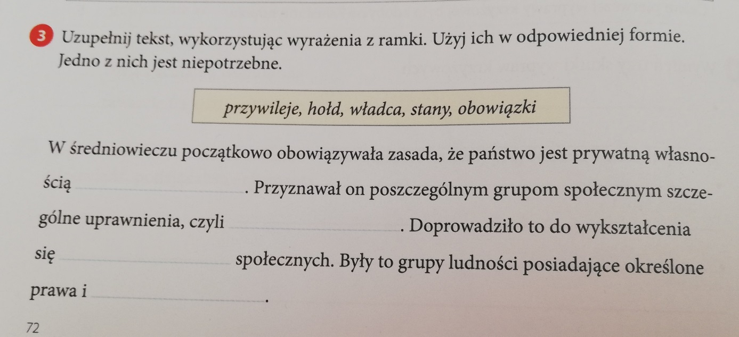

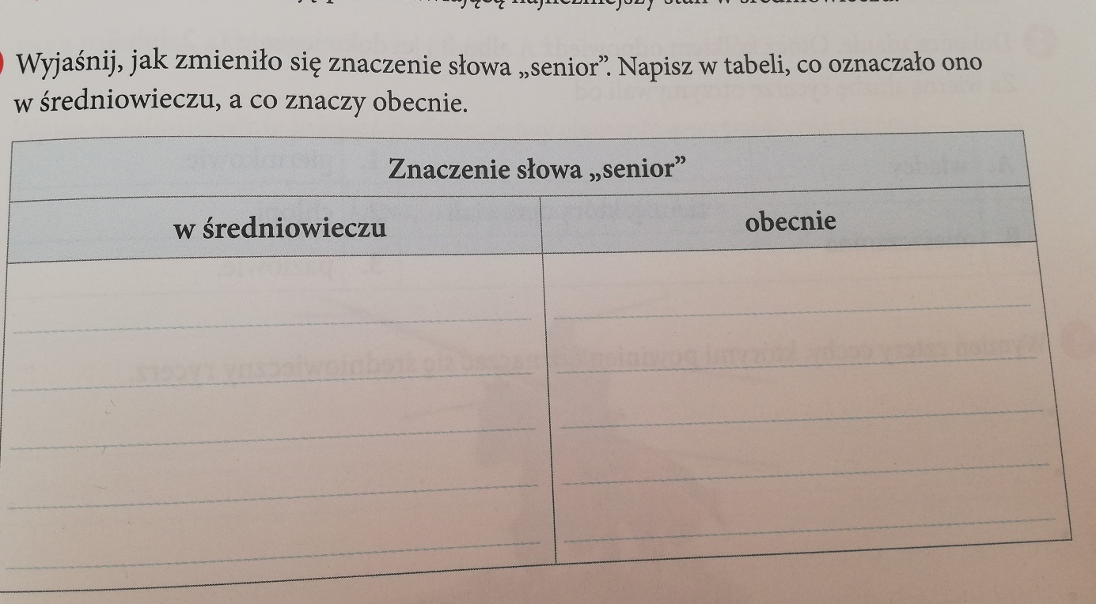

Religia
https://view.genial.ly/5e7278f1f6a4f946b02b8647/interactive-image-sw-jozef-kl-3

Język polski
Temat: Mały bohater o wielkim sercu – charakterystyka Nemeczka – bohatera książki F. Molnara „Chłopcy z Placu Broni”.
* Zapoznaj się z poleceniami 27,28,29,31,32 str.114(podręcznik Literatura i Kultura).
* Zaznacz fragmenty w tekście opisujące wygląd zewnętrzny bohatera oraz fragmenty, na podstawie których uzasadnisz przynajmniej 2 cechy charakteru Nemeczka.
* Sporządź plan charakterystyki postaci.

Wychowanie fizyczne
Ćwiczenia ogólnorozwojowe
Proszę zwrócić uwagę na prawidłową postawę
https://youtu.be/nVihoCLMSiE

Język angielski
Temat: The Past Simple Tense –revision . Czas przeszły prosty – powtórzenie.
Ćwiczenia z zastosowania czasu przeszłego prostego - zeszyt ćwiczeń (str. 32)

